1)Scopul lucrării: determinarea vitezei sunetului în aer prin metoda compunerii oscilaţiilor reciproc perpendiculare.
2)Aparate şi accesorii: oscilograf electronic, generator de ton, difuzor, microfon, banc optic.
3)Schema instalaţiei:

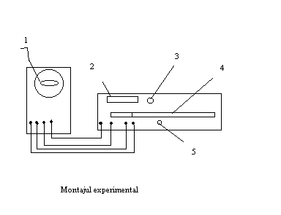

unde 1-oscilograf
2-indicator de frecvenţă
3-schimbător de frecvenţă
4-indicator al distanţei dintre difuzor şi microfon.
5-schimbător al distanţei dintre difuzor şi microfon.
4)Formulele de lucru:

v=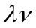;

-lungimea de undă
-frecvenţa

5)Măsurările:

N/N | ν  (Hz) | X₁  (cm) | X₂  (cm) | X₃  (cm) | X₄  (cm) | X₅  (cm) | X₆ (cm) | X₇ (cm) | X₈ (cm) | λ[10⁻² m] | v  [  10⁻² m] | έ  % | ∆v  m/s
1 | 1995 | 5 | 14.7 | 24.6 | 33.8 |  |  |  |  | 0.39 | 779.04 | 6*10⁻⁴ | 119.7*10⁻⁴

6)Calculul:

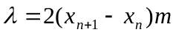
v=;
v= 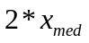*;
v₁=2*19.525*1995=77904(cm/s)= 779.04(m/s);
obţinem:
v₁=779.04 (m/s);
Calculăm v_{med}= 1067.77(m/s)

λ=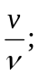
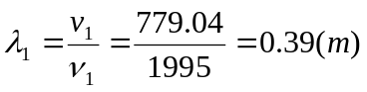

7)Calculul erorilor
v= *;
ln(v)=ln(2)+ln(x_{med})+ ln();

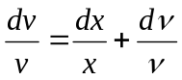:
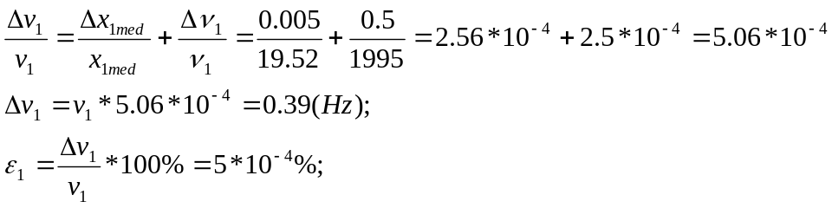

8)Rezultatul final:
v₁=779.04±0.39(m/s);

9)Concluzie:
Efectuind aceasta lucrare de laborator am determinat viteza sunetului în aer prin metoda compunerii oscilaţiilor reciproc perpendiculare.

Universitatea tehnică a Moldovei

Catedra „Fizică”

La lucrarea de laborator Nr.18

Tema: Determinarea vitezei sunetului în aer.

A efectuat studentul grupei: IMT-051 Chirica Victor

A verificat profesorul: Pîrţac Constantin

Chişinău 2006

